

**DTB Arbeitskreis Texlog**

München, 14. August 2018

Liebe DTB Mitglieder,

sehr geehrte Damen und Herren,

zu unserem nächsten Arbeitskreis zum Thema Logistik möchten wir Sie recht herzlich einladen.

**Termin: 21. September 2018**

**Zeit: 10.00 Uhr bis 16.00 Uhr**

**Ort: DIGEL AG**

Carl-Friedrich-Gauss-Strasse 5  
D-72202 Nagold

Wir freuen uns ganz besonders, dass wir unseren Arbeitskreis Texlog dieses Jahr bei der **DIGEL AG** in **Nagold** durchführen dürfen:

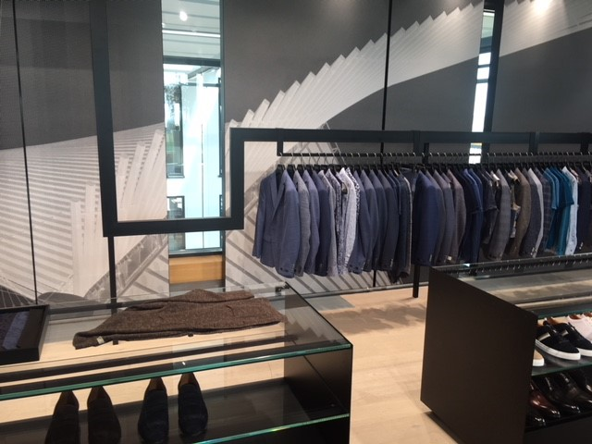

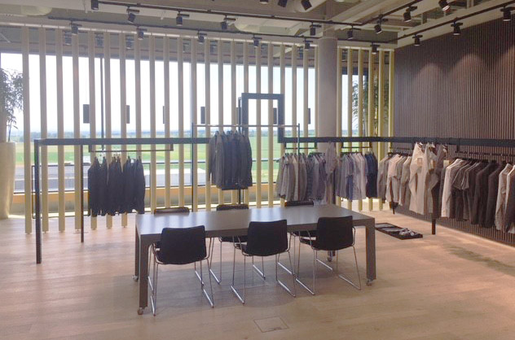

**Hotelzimmer:**

Wir haben im Ibis-Style Hotel, Inselstraße 14, 72202 Nagold ein Abrufkontingent eingerichtet. Unter dem Stichwort DTB oder Digel können Sie Zimmer zum Preis von

86,-- EUR inkl. Frühstück abrufen.

**Tagungsgebühren:**

Die Kosten für die Veranstaltung betragen für DTB – Mitglieder 150,--Euro zzgl. MwSt., für Nichtmitglieder 399,-- Euro zzgl MwSt. für Mittagessen, Getränke und Tagungsunterlagen.

**Abendveranstaltung am 20. September 2018:**

Das abendliche Get-Together findet statt ab **19.00 Uhr** im

|  |  |
| --- | --- |
| **Restaurant Alte Post GmbH**  Bahnhofstraße 2  72202 Nagold  . |  |

Wir wünschen Ihnen eine schöne Anreise und freuen uns auf Ihr Kommen,

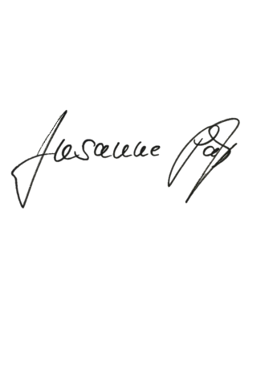

viele Grüße

**DTB – TEAM**

Susanne Paß



**Arbeitskreis Texlog**

**21.09.2018**

**AK Leitung: Leonhard Kiel, Barth + CO Spedition GmbH & Co. KG**

**Tagungsprogramm**

**09.30 Uhr Begrüßung**

Leonhard Kiel, Barth + Co. Spedition GmbH & Co. KG

Vorstandsmitglied DTB

Meinhard Iken, Digel AG

Herr Broch, Digel AG

**09.45 Uhr Herausforderung Logistik als Folge digitaler Produktentwicklung**

Roland Schuler, IB Company KG

Stephanie Herwig, Fashionandit

**10.30 Uhr Kaffeepause**

**11.00 Uhr Mit RFID ins Lager? Erfahrungen aus der Projektpraxis**

Martin Grosse, Beratung Textil & Bekleidung

**11.30 Uhr „ autostore“ - das automatische Liegewarenlager der Zukunft**

Christoph Barth, Barth + Co. Spedition GmbH & Co. KG

**12.00 Uhr Digitalisierte Echtzeit Lösung für Qualitätsmanagement und Inspektionen**

Deniz Thiede, Atics GmbH

**12.30 Uhr Mittagessen**

**13.30 Uhr Besichtigung des neuen Digel Logistiklagers**

**14.45 Uhr Kaffeepause**

**15.00 Uhr Vorteile der innerbetrieblichen Logistiklösung bei Digel**

Gunnar Lang, Schönenberger Systeme GmbH

Meinhard Iken, Digel AG

**15.30 Uhr Abschlussdiskussion**

**16.00 Uhr Ende der Veranstaltung**